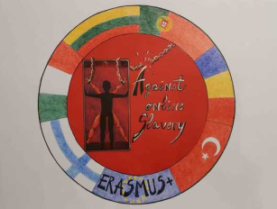
LESSON PLAN 1 | AGAINST ONLINE SLAVERY (2019-1-FI01-KA229-060725)

Country + School: | Italy I.I.S.S. Jacopo del Duca-Bianca Amato Cefalù
Teacher(-s) | Giovanna Liberto and Gianni Catanese
Subject / Course: | Civics + IT
Topic: | Safe Internet
Age group: | 15-16 | Lessons Duration: | 60 minutes per lesson

Lesson Objectives which the students acquire:
Verificar a capacidade de interagir em grupo, comunicar e partilhar informação, através da conceção e criação de uma banda desenhada ou de uma história sobre uma situação ou episódio de cyberbullying para ilustrar aos colegas nas primeiras aulas.
Esteja atento ao uso de dispositivos tecnológicos (celulares, tablets, computadores).

Summary of Tasks / Actions:
Lição 1.

- Comece atribuindo uma pesquisa na internet sobre cyberbullying.
- Colete informações e imagens.
- Criar grupos.
- Mostre aos alunos os passos para desenvolver uma história em quadrinhos
- Acompanhar os alunos à medida que desenvolvem a história em quadrinhos.

Cada grupo terá:

- descrever a situação de cyberbullying (primeiro passo);
- apresentar os personagens (a vítima e o cyberbullying (segunda etapa);
- imaginar uma conclusão da situação retratada ou narrada. (terceiro passo.

Lição 2.

Os grupos devem:

1) Apresentar os produtos finais aos alunos dos 1ºs anos (10 minutos cada).
2) Discuta e organize um debate com a ajuda do professor.
3) Faça a avaliação com um quiz Kahoot

Materials / Equipment:
Livro didático, computador, smartphones

References/ theories/ teaching methods used:
Trabalhando com vários recursos de rede, preparando uma história, ouvindo, discutindo, consultando, quiz Kahoot.

Evaluation of the objectives acquired:
Os professores avaliarão a qualidade dos resultados dos alunos, o trabalho organizacional, a linguagem utilizada no texto, o empenho dos alunos, a participação, o cumprimento das regras e prazos.

